Bac S 09/2015 Session de remplacement Métropole http://labolycee.org

EXERCICE III - LA CHIMIE AU SERVICE DE LA CONSERVATION DU FOIN (5 points)

La production de foin sec peut être rendue difficile quand les pluies sont fréquentes et que le foin est conditionné encore humide.
L'acide propionique peut servir d'agent de conservation en protégeant le foin de la moisissure quand il est mis en balles à des teneurs en eau trop élevées. C’est un fongicide inhibant la croissance des micro-organismes aérobies qui peuvent provoquer l'échauffement et la moisissure. On pulvérise sur le foin une solution contenant de l'acide propionique à son entrée dans la presse à foin, avant la mise en forme des balles. Conseil d’utilisation : pulvériser la quantité d'acide adaptée à la teneur en eau pour que le traitement soit efficace. Attention, la concentration en acide propionique diffère selon le conditionnement.
Balles de foin en attente de stockage
D’après : http://www.omafra.gov.on.ca
Dans cet exercice on s’intéresse :
- dans la partie 1 à l’identification de l’acide propionique ;
- dans la partie 2 à l’utilisation de ce produit pour la conservation du foin.
Données :
- masse molaire moléculaire de l’acide propionique : M = 74,0 g.mol⁻¹ ;
- masses molaires atomiques : M(H) = 1,0 g.mol⁻¹ ; M(C) = 12,0 g.mol⁻¹ ; M(O) = 16,0 g.mol⁻¹;
- doses moyennes conseillées d’application de l’acide propionique :
Taux d’humidité du foin | Masse d’acide par tonne de foin (en kg.tonne⁻¹)
Entre 20% et 25% | 5
Entre 25% et 30% | 7
- 1 ha = 10000 m².
1. Identification de l’acide propionique
Pour identifier l’acide propionique, on exploite les spectres IR et de RMN représentés ci-dessous.

Spectre IR de l’acide propionique
Transmittance (en %)
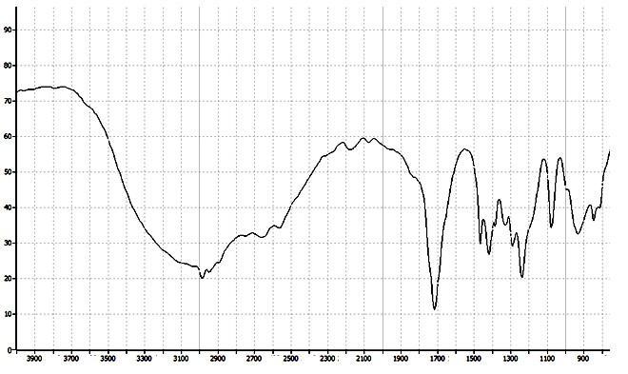
Nombre d’onde σ (cm⁻¹) Source : www.sciences-edu.net
Données : table de données pour la spectroscopie IR
Famille | Liaison | Nombres d’onde (cm⁻¹) | Largeur de bandes d’absorption
cétone | C = O | 1705 - 1725 | fine
aldéhyde | C – H  C = O | 2700 - 2900  1720 - 1740 | fine  fine
acide carboxylique | O – H  C = O | 2500 - 3200  1700 - 1730 | large  fine
ester | C = O | 1730 - 1750 | fine
alcool | O – H | 3200 - 3450 | large

Spectre simulé de RMN du proton de l’acide propionique (d’après une simulation)

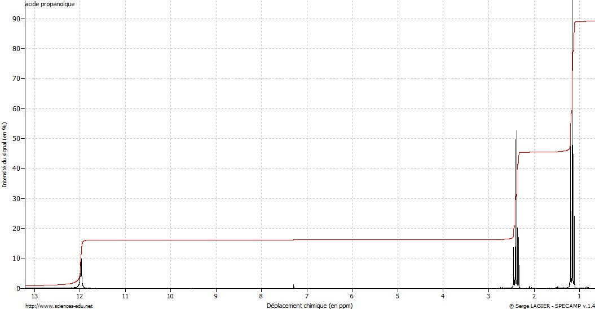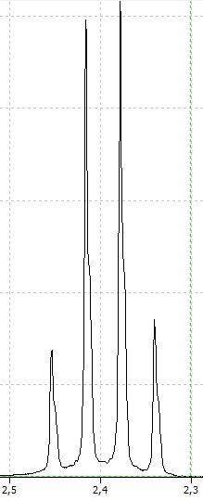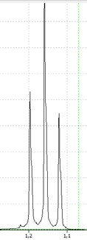
Intensité du signal (%)

Déplacement chimique (ppm)
Source : www.sciences-edu.net

1.1. Pour déterminer la structure de l’acide propionique, choisir la (ou les) bonne(s) réponse(s) parmi les affirmations ci-dessous. Justifier à l’aide de vos connaissances et des données

1.1.1. L’acide propionique appartient à la famille des :
a. cétones.
b. aldéhydes.
c. acides carboxyliques.
d. esters.
e. alcools.

1.1.2. L’acide propionique contient :
a. 2 atomes ou groupes d’atomes d’hydrogène équivalents.
b. 3 atomes ou groupes d’atomes d’hydrogène équivalents.
c. 4 atomes ou groupes d’atomes d’hydrogène équivalents.
1.1.3. Dans la molécule d’acide propionique, un atome ou groupe d’atomes d’hydrogène équivalents :
a. n’a pas d’hydrogène voisin.
b. a un hydrogène voisin.
c. a deux hydrogènes voisins.
d. a trois hydrogènes voisins.

1.1.4. Une molécule d’acide propionique contient :
a. 5 atomes d’hydrogène.
b. 6 atomes d’hydrogène.
c. 7 atomes d’hydrogène.

1.2. Identifier, en justifiant la réponse, la molécule d’acide propionique parmi les molécules suivantes :

Molécule A | Molécule B | Molécule C
O  CH  CH₂  CH₃ | CH₃  O  C  CH₂  CH₃ | OH  CH₂  CH₂  CH₃
Molécule D | Molécule E | Molécule F
OH  O  C  CH₂  CH₃ | OH  CH₃  CH  CH₃ | OH  O  C  CH₃  CH  CH₃

1.3. Donner le nom de l’acide propionique dans la nomenclature officielle.

1.4. La valeur de la masse molaire moléculaire de l’acide propionique est-elle compatible avec votre choix à la question 1.2. ?

2. Utilisation de l’acide propionique

Une agricultrice rentre le foin produit sur une de ses parcelles rectangulaires de 100 m sur 500 m. Elle doit le traiter à l’acide propionique car son taux d’humidité est de 23%. Elle dispose en réserve d’un volume de 150 L de solution d’acide propionique. On suppose que l’utilisation de cette solution ne modifie pas le degré d’humidité du foin.
Pour savoir quelle quantité de solution pulvériser, il est nécessaire de connaître la concentration de cette dernière en acide propionique. On dose un volume de 10 mL de cette solution diluée cent fois par une solution d’hydroxyde de sodium de concentration molaire 0,10 mol.L⁻¹. La courbe obtenue lors du dosage par suivi pH-métrique est présentée ci-après :

Courbe de dosage par suivi pH-métrique

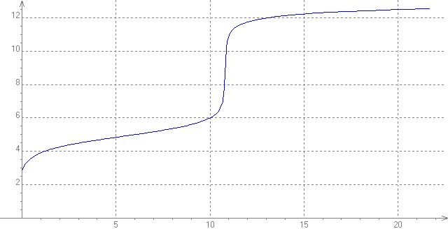
pH

Volume de solution d’hydroxyde de sodium ajouté (mL)

En notant l’acide propionique HA et sa base conjuguée A–, la réaction support du titrage a pour équation :
HA_{(aq)} + HO–_{(aq)} → A–_{(aq)} +H₂O_{(l)}

2.1. Déterminer la concentration massique en acide propionique de la solution pulvérisée en explicitant la démarche suivie.

2.2. Le rendement de production du foin est de 7 tonnes par hectare. L’agricultrice a-t-elle assez de solution pour traiter le foin produit par cette parcelle ?

Le candidat est invité à prendre des initiatives et à présenter la démarche suivie même si elle n’a pas abouti.
La démarche suivie est évaluée et nécessite d'être correctement présentée.

